Министерство образования Республики Беларусь
Учреждение образования
«Брестский государственный технический университет»
Кафедра ИИТ

Лабораторная работа №5
По дисциплине: «МиАПР»
Тема: «Изучить обучение и функционирование нелинейной ИНС при решении задач распознавания образов.»
Вариант №1

Выполнил:
Студент 2 курса
Группы ПО-7
Белев С.В.
Проверил:
Крощенко А.А.

Брест 2021
Цель работы: изучить обучение и функционирование нелинейной ИНС при решении задач распознавания образов.

Задание: Написать на любом ЯВУ программу моделирования нелинейной ИНС для распознавания образов. Рекомендуется использовать сигмоидную функцию, но это не является обязательным. Количество НЭ в скрытом слое взять согласно варианту работы №3. Его можно варьировать, если сеть не обучается или некорректно функционирует.

Код программы:
from random import random as r
from math import exp as exp
vectors = [
[0, 1, 0, 0, 1, 1, 0, 1, 0, 0, 0, 0, 1, 0, 1, 0, 1, 0, 0, 0],
[0, 0, 0, 0, 1, 1, 1, 1, 0, 0, 0, 0, 1, 1, 1, 1, 0, 0, 0, 0],
[1, 1, 1, 1, 0, 0, 0, 0, 1, 1, 1, 1, 0, 0, 0, 0, 1, 1, 1, 1],
[1, 1, 0, 0, 1, 1, 0, 0, 1, 1, 0, 0, 1, 1, 0, 0, 1, 1, 0, 0],
[1, 0, 1, 0, 1, 0, 1, 0, 1, 0, 1, 0, 1, 0, 1, 0, 1, 0, 1, 0],
[1, 1, 1, 1, 1, 1, 1, 1, 0, 0, 0, 0, 0, 0, 0, 0, 0, 0, 0, 0],
[0, 0, 0, 0, 0, 0, 0, 0, 1, 1, 1, 1, 1, 1, 1, 1, 1, 1, 1, 1],
[1, 1, 1, 0, 0, 0, 1, 1, 1, 0, 0, 0, 1, 1, 1, 0, 0, 0, 1, 1]
]
vectors_code = [
[1, 0, 0, 0, 0, 0, 0, 0],
[0, 1, 0, 0, 0, 0, 0, 0],
[0, 0, 1, 0, 0, 0, 0, 0],
[0, 0, 0, 1, 0, 0, 0, 0],
[0, 0, 0, 0, 1, 0, 0, 0],
[0, 0, 0, 0, 0, 1, 0, 0],
[0, 0, 0, 0, 0, 0, 1, 0],
[0, 0, 0, 0, 0, 0, 0, 1]
]
x_list = [vectors[0], vectors[5], vectors[7]]
e_list = [vectors_code[0], vectors_code[5], vectors_code[7]]
Wki = [[r() for i in range(20)], [r() for i in range(20)]]
Wij = [[r() for i in range(8)], [r() for i in range(8)]]
Ti = [r() for i in range(2)]
Tj = [r() for i in range(8)]
ls = 0.01
MSE = 0
def sigm(x):
return 1 / (1 + exp(-x))
def der_sigm(x):
return x * (1 - x)
def H_Calc(x_list, Wki, Ti, ne, model):
S = 0
for i in range(20):
S += Wki[ne][i] * x_list[model][i]
return sigm(S - Ti[ne])
def O_Calc(x_list, Wki, Wij, Ti, Tj, model):
S = []
for i in range(8):
S.append(H_Calc(x_list, Wki, Ti, 0, model) * Wij[0][i] + H_Calc(x_list, Wki, Ti, 1, model) * Wij[1][i] - Tj[i])
return S
def Errs_calc(e_list, res):
Errs = [[], []]
Errsum = 0
for i in range(8):
Errs[0].append(res[i] - e_list[i])
for i in range(2):
for k in range(8):
Errsum += Errs[0][k] * Wij[i][k]
Errs[1].append(Errsum)
Errsum = 0
return Errs
for Age in range(10000):
for model in range(3):
res = O_Calc(x_list, Wki, Wij, Ti, Tj, model)
h_res = [H_Calc(x_list, Wki, Ti, 0, model), H_Calc(x_list, Wki, Ti, 1, model)]
Errs = Errs_calc(e_list[model], res)
for i in range(2):
for k in range(20):
Wki[i][k] = Wki[i][k] - ls * Errs[1][i] * der_sigm(h_res[i]) * x_list[model][k]
for i in range(2):
Ti[i] = Ti[i] + ls * Errs[1][i] * der_sigm(h_res[i])
for i in range(2):
for k in range(8):
Wij[i][k] = Wij[i][k] - ls * Errs[0][k] * h_res[i]
for i in range(8):
Tj[i] = Tj[i] + ls * Errs[0][i] * res[i]
for i in range(8):
MSE += Errs[0][i] ** 2
MSE = 0
inp_vector = [[0, 1, 0, 0, 1, 1, 0, 1, 0, 0, 0, 0, 1, 0, 1, 0, 1, 0, 0, 1]]
print("Input:", inp_vector)
result = O_Calc(inp_vector, Wki, Wij, Ti, Tj, 0)
for i in range(8):
print(i, ":", round(result[i], 2)*100, "%")

Результат работы программы:
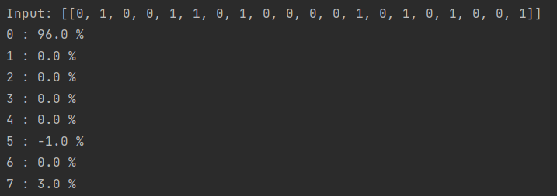

Вывод: На ввод я подал первый вектор с измененным последним битом, ответ виден в результате.

